**BỘ GIÁO DỤC VÀ ĐÀO TẠO**

**TRƯỜNG ĐẠI HỌC MỞ THÀNH PHỐ HỒ CHÍ MINH**

**PHAN NHỰT TÂN**

**PHẠM PHI HOÀN**

**PHÁT TRIỄN HỆ THỐNG** WEBSITE THƯƠNG MAI ĐIỆN TỬ

**ĐỒ ÁN NGÀNH**

**CÔNG NGHỆ THÔNG TIN**

**TP. HỒ CHÍ MINH, 2023BỘ GIÁO DỤC VÀ ĐÀO TẠO**

**TRƯỜNG ĐẠI HỌC MỞ THÀNH PHỐ HỒ CHÍ MINH**

**PHAN NHỰT TÂN**

**PHẠM PHI HOÀN**

**PHÁT TRIỄN HỆ THỐNG** WEBSITE THƯƠNG MAI ĐIỆN TỬ

**Mã số sinh viên: 2051050435  
Mã số sinh viên: 2051050146**

**ĐỒ ÁN NGÀNH**

**NGÀNH CÔNG NGHỆ THÔNG TIN**

**Giảng viên hướng dẫn: ThS. Hồ Hướng Thiên**

**TP. HỒ CHÍ MINH, 2023**

LỜI CẢM ƠN

Lời đầu tiên em xin gửi lời cảm ơn tới thầy Hồ Hướng Thiên là người đã hướng dẫn và hổ trợ tận tình cho bọn em hoàn thành đồ án này trong suốt 2 tháng qua. Em cũng chân thành cảm ơn các quý Thầy, Cô trường Đại học Mở Thành phố Hồ Chí Minh đã hết lòng hỗ trợ và giảng dạy những kiến thức vô cùng quý báu để em có thể áp dụng vào chuyên ngành trong suốt thời gian em theo học tại trường.

Bản thân em cũng muốn cảm ơn những người bạn, những người đã không ngừng động viên và giúp đỡ em trong suốt thời gian làm đồ án.

Có thể 2 tháng là một khoảng thời gian dài để em tích lũy đủ các kiến thức để nghiêncứu và hoàn thành nhưng do bản thân còn thiếu kinh nghiệm và sự tự tin nên trongquá trình thực hiện đồ án chắc hẳn sẽ có rất nhiều sự thiếu sót. Vì thế em mong nhậnđược sự phản hồi và đóng góp ý kiến của thầy Thành và quý Thầy, Cô để đề tài này cóthể được hoàn thành 1 cách chỉn chu và được sử dụng để áp dụng vào đời sống thực tiễn.

NHẬN XÉT CỦA GIÁO VIÊN HƯỚNG DẪN

TÓM TẮT ĐỐ ÁN NGÀNH

Hiện nay ở Việt Nam với việc công nghệ dần phổ biến hơn và sự phát triễn không ngừng của các công nghệ đem đến người sữ dụng trãi nghiệm tốt hơn việc mua và bán dần phát triễn theo với sự phát triễn nhanh chống của thương mai điện tử. Để xây dựng một hệ thống thương mại điện tử nhóm em đã tiến hành và thu thập các thông tin và dữ liệu cần thiết để xây dựng hệ thống phù hợp với nhu cầu của người dùng và người quản trị. Hiên tại, đã có nhiều công nghệ và Framework đẻ xây dựng Back-end và Font-end nhóm em đã sữ dụng ngôn ngữ Spring Boot để xây dựng Back-end, sữ dụng ReactJs để xây dựng Fontend và tiếp nhận api từ Back-end và dùng MySQL Workbench để quản lý CSDL của hệ thống.

ABSTRACT

**MỤC LỤC**

DANH MỤC TỪ VIẾT TẮT

|  |  |  |
| --- | --- | --- |
| STT | Ký hiệu viết tắt | Nghĩa đầy đủ của chữ |
| 1 | OOP | Object OrientedProgramming |
| 2 | ORM | Object Relational Mapping |
| 3 | SQL | Structured QueryLanguage |
| 4 | CSDL | Cơ sở dữ liệu |

DANH MỤC HÌNH VẼ

Hình 1.1: Tên hình 1 10

DANH MỤC BẢNG

Bảng 1.1: Tên bảng 1 10

Bảng 2.1: Tên bảng 1 11

MỞ ĐẦU

# GIỚI THIỆU ĐỀ TÀI

## Giới thiệu đề tài

Trong thời đại hiên nay việc buôn bán hàng hoá ngày càng phát triễn mạnh nhưng việc quản lý số lượng hàng hoá, sự canh tranh giới thiệu hàng hoá tới khách hàng cùa các doanh nghiệp, của hàng gặp khó khăn . Vì vậy, với sự phát triễn của công nghệ thông tin ngày nay đã giúp cho các nghành kinh tế phát triễn theo và dễ quản lý quản lý hàng hoá và với việc người dùng dùng mạng Internet ngày càng nhiều việc quản bá hàng hoá tới tay khách hàng ngày càng dễ dàng hơn. Từ đó, mở đường cho sự ra đời cho các ứng dụng, trang web thương mai điện tử giúp cho các doanh nghiệp hay các tiểu thương buốn bán các mặt hàng của hình và dễ quản dàng quản lý của các mặt hàng và doanh thu của mình. Còn người dùng thì dễ dàng tiếp cận hàng hoá từ các doanh nghiệp hay các tiểu thương hơn. Do thấy được sự phát triễn của thương mại điện tử nhóm của đã nghiên cứu thu thập thông tin để xây dựng hệ thống website thương mại điện tử giúp cho doanh nghiệp và tiểu thương kết nối tới khách hàng giúp quản lý và quảng cáo tới khách hàng và giúp khách hàng mua được các sản phẩm thật dễ dàng.

## Lý do chọn đề tài

Sự phát triễn của ngành công nghệ thông tin đã giúp cho kinh tế nước nhà phát triễn theo mở nền công nghệ mởi cho kinh tế các nghành kinh tế dân trở nên công nghệ hoá giúp quản lý hàng hoá dễ hơn. Nhưng việc quản lý hàng và theo dỗi các đơn hàng còn gặp khó khăn. Cảm thấy sự phát triễn đó và thiếu sốt nhóm em chọn đề tài này để xây dựng và phát triễn hệ thống đem lại trãi nghiệm mới và nhanh chóng cho người dùng.

Hiện nay công nghệ thiết kế website ngày càng phát triễn giúp cho các website ngày nay trở nên đa dạng hơn với nhiều ngôn ngữ lập trình khác nhâu như C++, Java, Python, Ruby, ReactJs, Vuejs, NodeJs giúp cho lập trình viên có nhiều sự lựa chọn, Tuy nhiên Java là ngôn ngữ được sư nhiều cho việc lập trình nên các ứng dựng. Java cũng có các Framework hổ trợ cho lập trình viên xây dựng hệ thống website đó là Spring Famework với SpringMVC và Spirng Boot đây là 2 Framework giúp xây dựng Back-end, Nhưng SpringMVC bắt lập trình viên dài dòng và sự hổ trợ cao của Spring Boot nên nhóm em chọn Spring Boot để cấu hình phần Back-end cho hệ thống, về phần Font-end hiện nay có nhiều Framework giúp xây dựng cấu trúc Font-end nhằm nâng cao và tối ưu trãi nghiệm người dùng. Trong đó, ReactJs là Framework phổ biến dùng để xây dựng Single Web Application có tính tương tác trực tiếp cao. Vì vậy nhóm em chọn Spring Boot cho phần Back-end và ReactJs cho phần Font-end cho đề tài này

## Bố cục đề tài

Chương 1: Giới thiệu và khái quát chung về đề tài  
Chương 2: Đề cập đến các lý thuyết về công nghệ sử dụng  
Chương 3: Hệ thống website quản lý đặt hàng và giao nhận món ăn  
Chương 4: Kết luận và tìm ra phương hướng phát triển cho hệ thống

## Mục tiêu nghiên cứu

# CƠ SỞ LÝ THUYẾT

## Giới thiệu Spring Framework

Spring là một Framwork là mã nguồn mở phát triển ngôn ngu java, được phát triễn trên 2 nguyên tắc chính là Dependency Injection và AOP spring chưa chia thành nhiều các module khác nhau.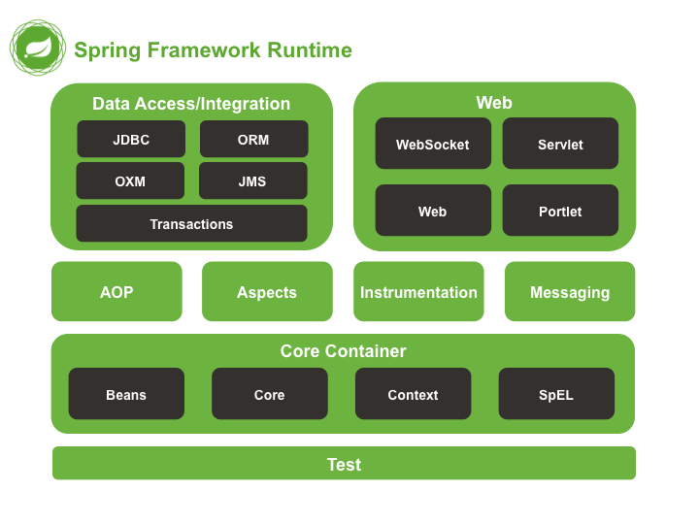

- Core Container: tầng này bao gồm: spring core, beans, context và EL – expression language. Trong đó:

+Spring Core và Beans cung cấp tính năng chính: IOC và Dependency Injection.

+Spring Context hỗ trợ và sử dụng được cho đa ngôn ngữ.

+EL hỗ trợ việc setting và getting giá trị, các method

- AOP, Aspects and Instrumentation: Giúp cài đặt lập trình hướng khía cạnh và hỗ trợ tích hợp.

- Data Access/ Integration: gồm có JDBC, ORM, OXM, JMS và module Transaction. Giúp giao tiếp với database.

### Spring Boot

Spring là một Framework mạnh hổ trợ làm được nhiều thứ, nhưng vấn đề gặp phải khi code Spring Framework là config rất nhiều thứ như code java, XML và sữ dụng server ảo như Tomcat. Vì vậy Spring boot ra đời cung cấp cơ chế auto config và cấu hình bằng các annotaion, cũng như server tomcat đã dc nhúng vào cho nên ko cần triễn khai các server giúp cho và cung các starter dependency xậy dựng một ứng dụng web nhanh chóng và dễ dàng.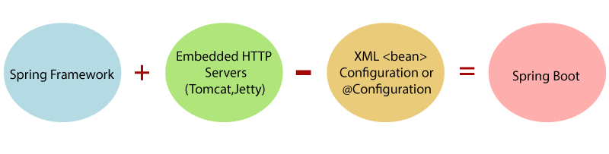

### Mô hình MVC

MVC là từ viết tắt của “Model-View-Controller”. Đây là mô hình được sữ dung để xây dựng ứng dụng là mô hình giao tiếp giữa người dùng và hệ thống. Mô hình MVC được chia thành phần. Mỗi phần đảm nhiệm vai trò nhiệm vụ khác nhau:

* Model: là thành làm vai trò cầu nối nữa View và Controller, có chức năng lưu trữ toàn bộ dữ liệu của ứng dụng
* View: Đây là giao diện người dùng. View là phương tiện hiển thị các đối tượng của ứng dụng.
* Controller: Đây là nơi tiếp nhận yêu cầu và sữ lý các yêu cầu tiếp nhận từ người dùng thông qua View.



* Luồng sữ lý của mô hình MVC
  + Khi có yêu cầu từ người dùng gửi đến Server. Controller sẽ tiếp nhận các Request.
  + Sau đó, controller sẽ giao tiếp với model lấy lên các dữ liệu cần thiết và trả các dữ liệu đó lại cho controller.
  + Cuối cùng, controller sẽ sữ lý các dữ liệu và yêu cầu của khách hàng và trả ra dữ ra cho view cho người dùng.

Trong Spring MVC Framework được cài đặt đầy đủ các dặc tính NVX Pattern. Cung chấp một Front Controller là tầng trung gian kế nối Browser và Controller. Ở đây sẽ kiểm tra các Request có hợp lệ và đã được chứng thực chưa, nếu đã thoả mãn các yêu cầu thì sẽ tiến vào controller thực hiện các sữ lý.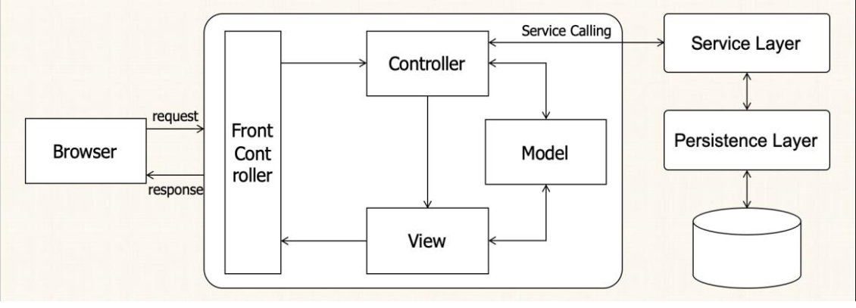

### Tạo ứng dụng đầu tiên với Spring Boot

#### Tải và cài đặt bộ công cụ JDK ( Java Development Toolkit )

JDK ( Java Development Toolkit ) là một bộ công cụ cung cấp môi trường cho các lập  
trình viên phát triển ứng dụng web viết bằng ngôn ngữ Java. Bộ công cụ này bao gồm  
cả JRE ( Java Runtime Environment ) hỗ trợ chạy và kiểm tra ứng dụng, tải JDK tại  
https://www.oracle.com/ 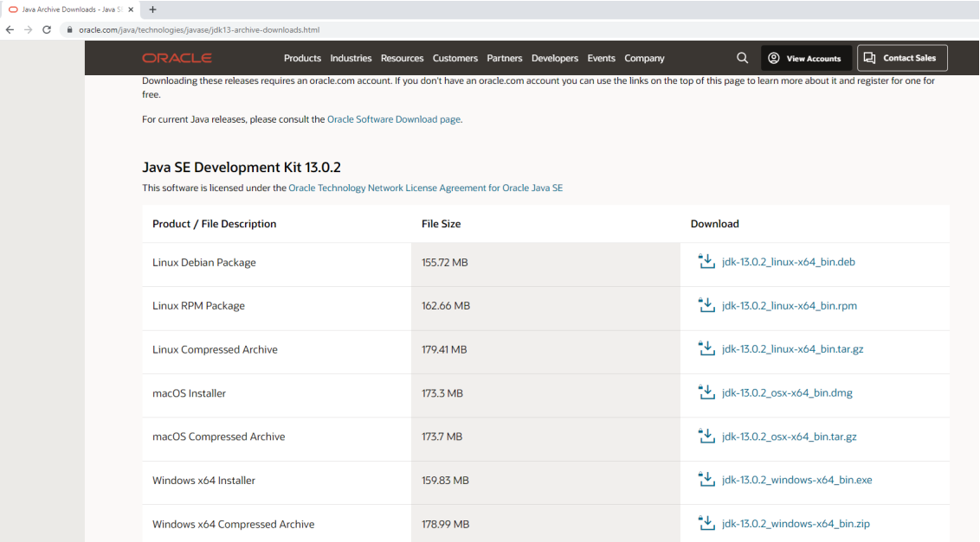

#### Tạo Project bằng spring installer

Truy cập vào trang web <https://start.spring.io/> để tạo project chọn cấu hình cần thiết phù hợp với máy như jdk, ngôn ngữ lập trình, maven cần thiết,…

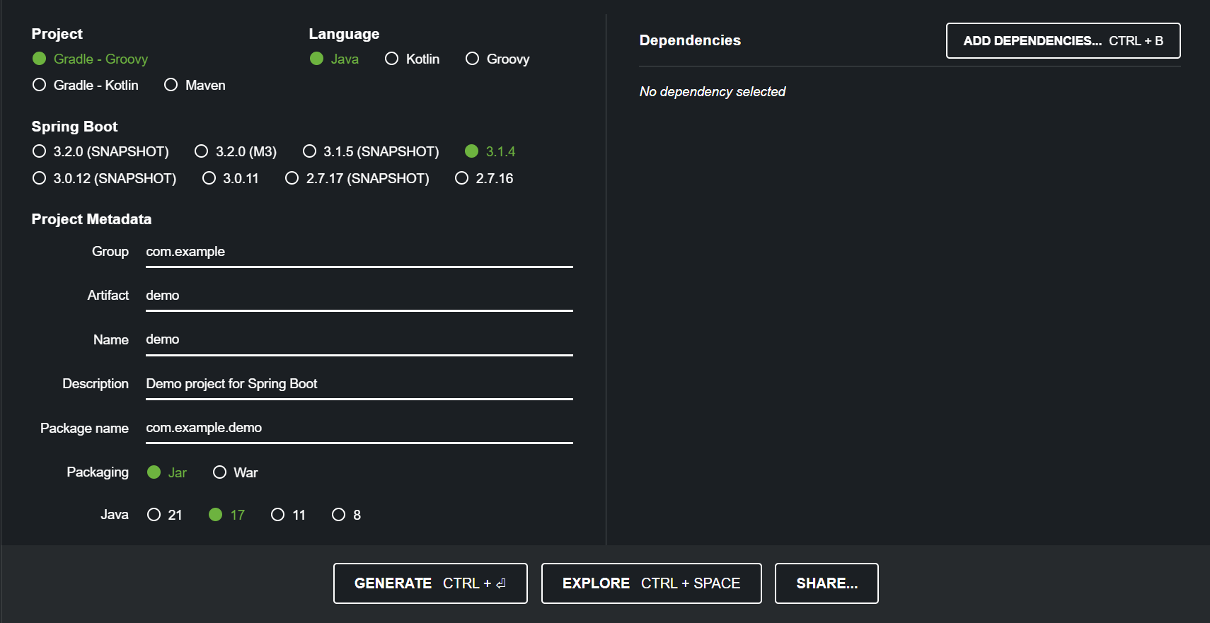

Thêm các Dependencies sau vào file pom.xml của project

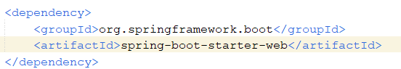

Sau khi chạy project ta sẽ có được giao diện web đầu tiên

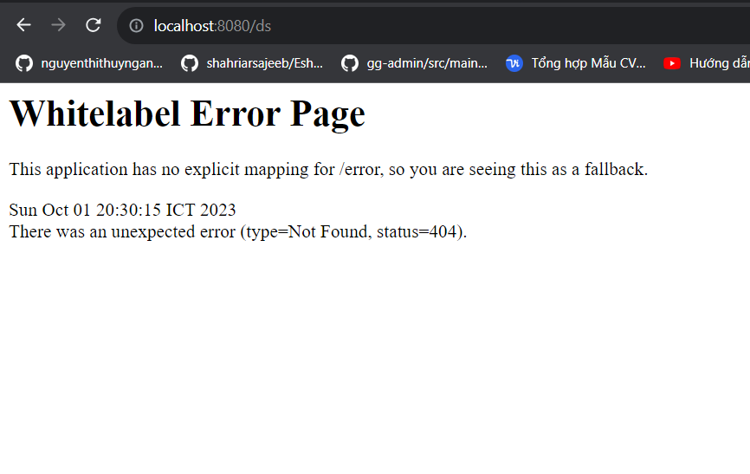

### Controller

Đây là nơi sẽ tiếp nhập các HTTP Request và là nơi làm việc với View, Model và Service Player.

Để sữ dụng các Controller, ta cần tạo Class và đánh dấu Class bằng @Controller để sữ dụng

Khi tạo ra các phương thức có gắn kèm **@Controller** ta thường khai báo thêm  
annotation **@getMapping, postMapping,…** chúng sẽ thực hiện các nhiệm vụ ánh xạ các đường dẫn URL trên website

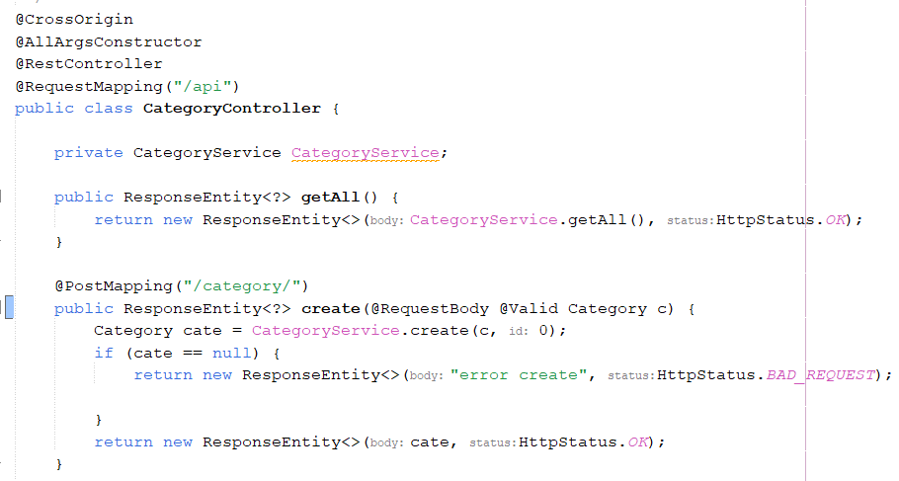

### Kết nối tới cơ sở dữ kiệu

Để kế nối CSDL mysql ta dùng maven này để kết nối tới CSDL

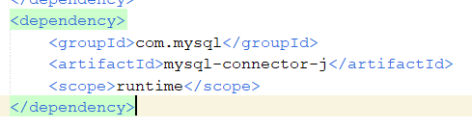

Trong file application.Properties ta cần cung cập các thông thin cần thiết như để kế nối với CSDL.

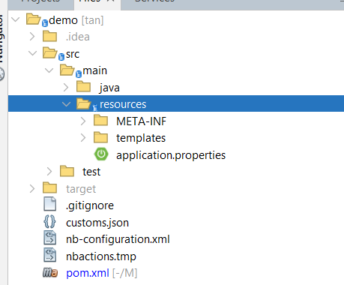

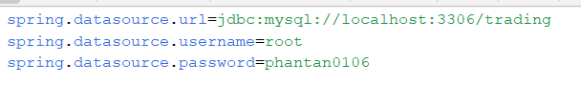

### Spring JPA Data

* Spring Data là một module của Spring Framework được thiết kế để giảm bớt công việc phức tạp và lặp lại khi thực hiện các tác vụ liên quan đến truy xuất dữ liệu trong ứng dụng Java. Mục tiêu chính của Spring Data là cung cấp một cách thuận tiện và hiệu quả để làm việc với dữ liệu trong các ứng dụng sử dụng Java.
* Khác với Spring Data JPA, Hibernate là một JPA provider, có nghĩa là nó thực hiện triển khai cụ thể của JPA. Hibernate là một trong những JPA providers phổ biến và mạnh mẽ nhất trong thế giới Java.
* Spring Data Commons là một phần của Spring Data và cung cấp nền tảng chia sẻ cho các module khác của Spring Data. Nó bao gồm các repository interfaces, metadata model, và các tính năng chung cho việc làm việc với dữ liệu. Spring Data Commons giúp đơn giản hóa việc xây dựng các repository interfaces và cung cấp các công cụ hỗ trợ cho việc tạo ra các phiên bản cụ thể của các repository interfaces.

Để sử dụng Spring JPA Data ta cần import các dependencies sau

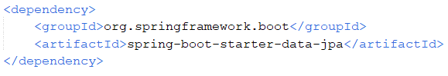

Khi này t không cần cấu hình nhiều như SpringMVC t chỉ cần tạo **interface** và cho **extends** lại **interface JpaRepository<Object, Object>** trong đó Object 1 là Class Persistent muốn mốc vào Object thứ 2 là kiểu dữ liệu của khoá chính của Class đó.

Khi này JPA sẽ cung cấp cho ta các phương thức cần thiết như

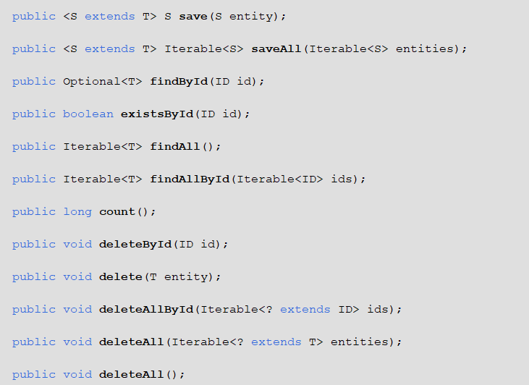

### Spring Security

Spring Security là 1 framework phổ biến trong việc xây dựng ứng dụng Spring, dùng thực hiện các công việc bao gồm **Authentication** (chứng thực) và **Authorization** (phân quyền). Nó quan tâm đến việc xử lý các đối tượng HttpRequest và HttpResponse. Bên cạnh đó Spring Security cũng cung cấp một tầng gọi là **Servlet  
Filter** để kiểm tra các HTTP request đã được chứng thực hoặc đã phân quyền hay  
chưa trước khi thực hiện các yêu cầu

Để sử dụng Spring Security ta cần import các dependencies sau

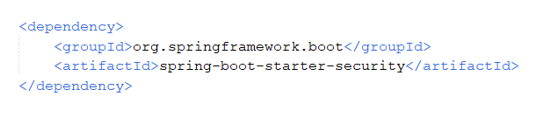

Security cung cấp các phương thức dùng để mã hoá và chứng thực đó là **passwordEncoder** để băm password trước khi lưu thông tin xuống cơ sở dữ liệu và băm Password chở lại để kiểm tra đăng nhập và **authenticationManager** dùng để kiểm tra **userDetailsService** đã chứng thực và quyền của user đó được phép truy cập vào Request nào.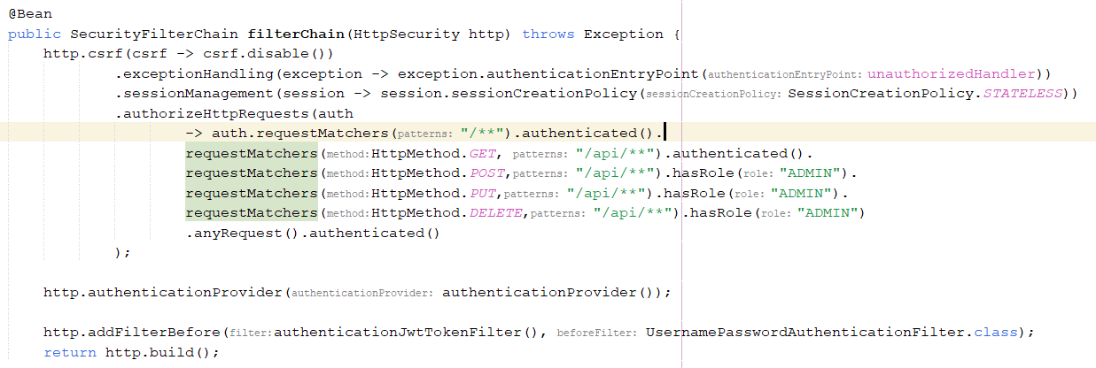

Security cung cấp trứng thực JWT (Json Web Token), định nghĩa các thức truyền tin an toàn bằng đối tượng JSON. Khi người dùng đăng nhập sẽ được mả hoá và khi chứng thực sẽ mã hoá để lấy lại thông tin của người dùng và tiến hành kiểm tra thông tin của người dùng có trùng khớp hay không.

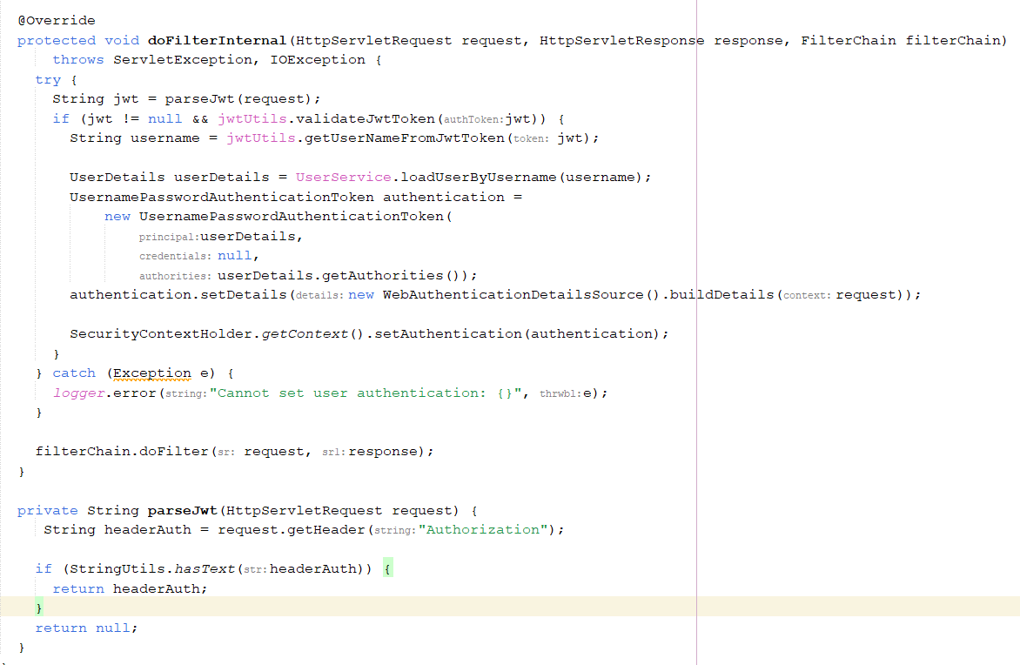

### Spring Validate

Khi lập trình cần phải kiểm tra dữ liệu đầu vào có đúng với yêu cầu hay không rồi mới thực hiên các yêu cầu tiếp theo ví dụ như kiểm tra username, password có đúng độ dài yêu cầu hay không hoặc có bị trùng lập hay email có đúng định dạng của email chưa thì Spring chung cập cho ta Spring Validate để thực kiểm tra các Persistence class bằng cách gắn các annotaion như @max, @min, @email,…. Các ràng buộc này để thông báo cho người dùng họ đã vi phạm các các lỗi và đưa ra thông báo cho họ biết tuỳ vào các thông báo mình đã định nghĩ trong các Persistence Class.

.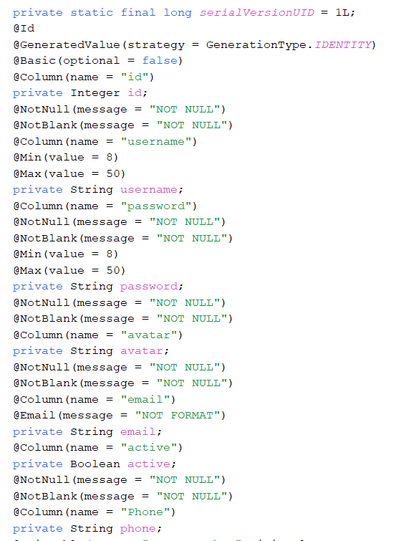

Khi các hàm có đánh dâu @Valid sẽ được kiểm tra các vi phạm và in ra các ngoại lệ

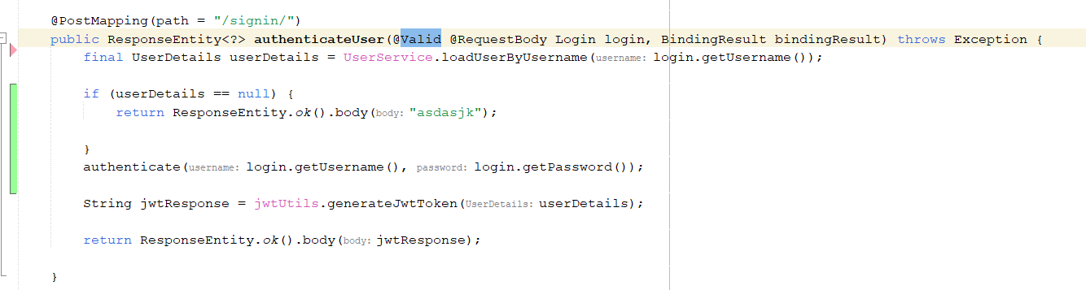

Dùng @Vilid để đánh dâu kiểm tra Validate

Sau khi sữ dụng các hàm có đánh dấu thì khi được hiện thì nó sẽ kiểm tra các phi phạm của các tham số được đưa vào nếu các tham số có các vi phạm thì sẽ dừng lại và in ra các thông báo ngoại lệ được định nghĩa trong trong annotaion @messenger

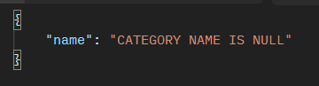

API thông báo vi phạm

Để đưa ra rác API thông báo lỗi như này thì ta cần tạo Class ErrorController có đánh dấu annotion @RestControllerAdvice controller sẽ được dùng kiểm soát các ngoại lệ khi đó controller này sẽ lấy toàn bộ ngoại lệ Validate ném ra khi kiểm tra vi phạm và truyển nó thành các các JSON.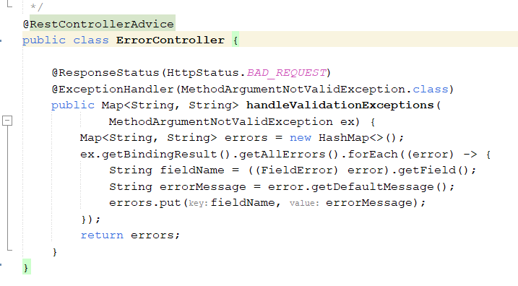

Code chuyển các ngoại lệ thành JSON

### RestAPI bằng Spring Boot

Để ứng dụng thoe dạng client-server hiện nay đều hổ trợ tạo ra các API và Spring là một trong nhưng Framework hổ trợ mangh mẽ. Để ta có thể trao đổi dữ liệu thông qua **RestAPI** bằng cách sữ dụng các phương thức của **HTTP** như **GET. POST, PUT, DELETE,…** các trang Web Services sẽ giao tiếp với nhau bằng các file JSON hay XML.

Để tạo ra một api, ta cần phải tạo ra **Controller** có đính kèm annotation  
**@RestController**. Ở đây nếu muốn lấy được dữ liệu của API, ta cần phải khai báo  
phương thức **ResponseEntity**

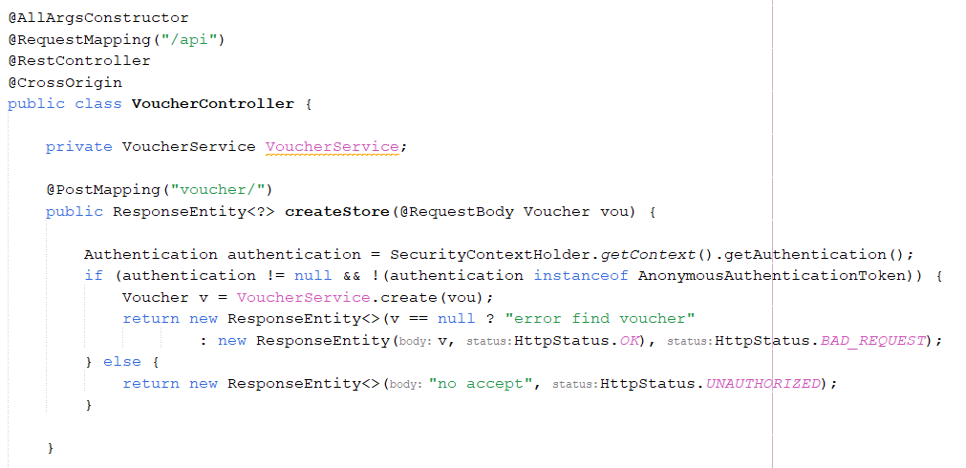

## Giới thiệu về react

# XÂY DƯNG HỆ THỐNG THƯƠNG MẠI ĐIỆN TỬ

## Giới thiệu hệ thống

# 

TÀI LIỆU THAM KHẢO

(Theo chuẩn IEEE – *bỏ dòng này khi viết báo cáo*)

PHỤ LỤC